中国铁矿石价格指数（CIOPI）

中国钢铁工业协会 2014年11月24日印发

一、进口铁矿石价格（OPI）

11月24日，**直接进口**铁矿石62%品位干基粉矿到岸价格为70.10美元/吨，环比每吨下降0.47美元，降幅为0.67%；当月平均价格为74.73美元/吨。

11月24日，**现货贸易**进口铁矿石62%品位干基粉矿人民币含税价格为538.67元/吨，环比每吨下降3.46元，降幅为0.64%，当月平均价格为568.03元/吨。

11月24日，**直接进口**铁矿石58%品位干基粉矿到岸价格为62.34元/吨，环比每吨下降0.23美元，降幅为0.37%；当月平均价格为65.99美元/吨。

11月24日，**现货贸易**进口铁矿石 58%品位干基粉矿人民币含税价格为470.75元/吨，环比每吨下降3.22元，降幅为0.68%，当月平均价格为496.48元/吨。

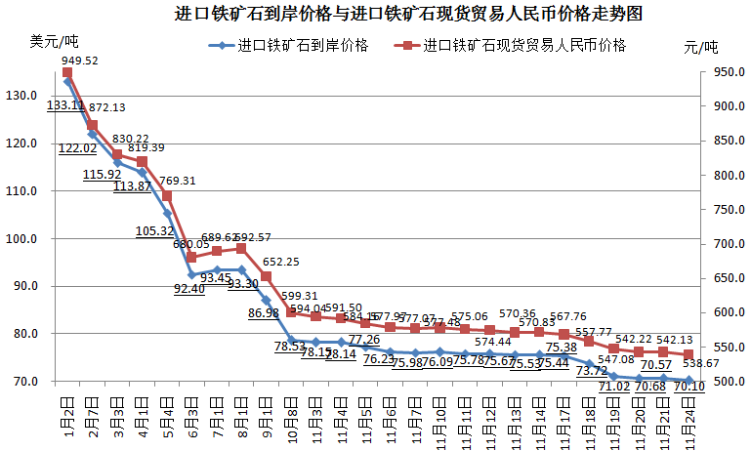

二、国产铁矿石价格

11月24日，国产铁矿石62%品位干基铁精矿含税价格为653.66元/吨，环比持平。比进口铁矿石高114.99元/吨，升高幅度为21.35%；当月平均价格为669.97元/吨，比进口铁矿石高101.94元/吨，升高幅度为17.95%。

11月24日，国产铁矿石65%品位干基铁精矿含税价格为722.99元/吨，环比持平，当月平均价格为742.42元/吨。

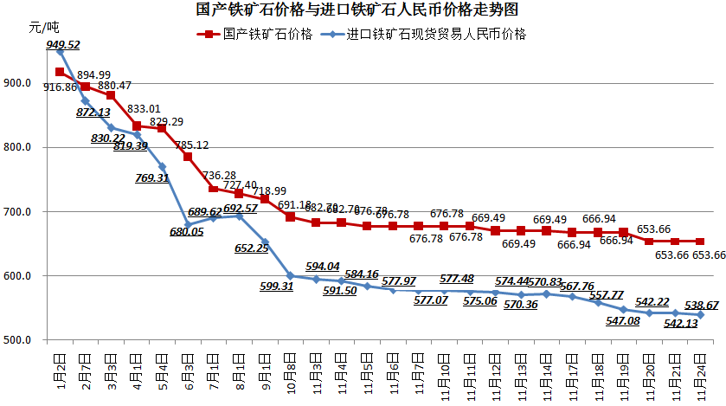

三、中国铁矿石价格指数（CIOPI）

11月24日，中国铁矿石价格指数（CIOPI）257.82点，环比下降1.20点，降幅为0.46%。其中：国产铁矿石价格指数为254.03点，环比持平；进口铁矿石价格指数为259.53点，环比下降1.74点，降幅为0.67%。

